[今日课程大纲]
Linux简介
VMWare安装及CentOS 6.5 安装(快照功能)
Linux系统常用目录介绍
Linux中常用命令
Xshell5安装
FileZilla安装及使用
JDK解压版配置
Tomcat解压版配置
MySql解压版配置
部署项目到Linux服务器步骤
[知识点详解]

Linux简介
- 发展历史
丹尼斯·里奇 肯·汤普逊
系统内核汇编.
B语言.
C语言做为内核语言,发明unix
linus召集unix原班人马.发明了系统linus后更名为linux
- 所谓的linux都是统称,具体版本都叫做发行版.
- 著名的发行版
3.1 red hat : 目前全球最大的linux发行厂商.(收费)
3.2 ubuntu:免费版本.界面比较好
3.3 麒麟.
3.5 Cent OS:免费.由red hat分支.
- 定位
4.1 操作系统.
4.2 适合于服务器系统,不适合办公系统.
- linux相对window优点
5.1 稳定.
5.2 安全性比较高
5.3 免费.

Linux系统目录及命令
- 在公司中linux都是没有界面.
- 系统路径
2.1 / 表示根目录
2.2 ~ 表示/root
2.3 etc 存放系统配置目录.
2.4 home 除了root以为所有用户默认在home下新建一个以用户名做为文件夹名称的文件夹
2.4.1 用户xxx对/home/xxx具有完全操作权限.
2.5 root 用户root单独文件夹
2.6 usr 所有用户安装的软件都放入到这个文件夹中
2.6.1 在usr/local下新建一个tmp,所有压缩包都上传到tmp中.
- 常用命令:
3.1 pwd 打印工作目录,当前所有文件夹全路径
3.2 cd 进入到文件夹
3.2.1 cd .. 向上跳一级文件夹
3.2.2 cd 路径 进入指定文件夹
3.3 mkdir 新建空文件夹
3.4 ls 平铺 ll 详细列表
3.5 vi 和 vim 都是编辑文件
3.5.1 如果文件不存在,带有创建文件功能
3.5.2 vi 普通编辑 vim 高级编辑(带有颜色)
3.5.3 进入到编辑器后非可编辑状态,点击”i”或”insert”启用编辑状态
3.5.4 编辑后点击”esc”退出编辑状态,输入
2.5.4.1 :wq 保存并退出
2.5.4.2 :q 不保存退出(适用于没有编辑时)
2.5.4.3 :q! 强制退出
3.6 touch 创建空文件.
3.7cat 查看文件全部内容
3.8 head [-n] 文件名 查看文件前n行,默认前10行
3.9 tail [-n] 文件名 查看文件后n]行,默认后10行.
3.9.1 tailf 动态显示文件后n行内容.常用在显示tomcat日志文件功能.
3.5.10 echo ‘内容’ >> 文件名 向文件中添加一些内容.
3.5.11 ifconfig 打印网卡信息.
3.5.12 reboot 重启.
3.5.13 tar zxvf 文件名
格式tar [主选项+辅助选项] 文件或目录
主选项（单选）：
c 创建新的档案文件，打包
x 释放文件，拆包
t 列出档案文件内容，查看已备份内容
辅助选项：
-z 使用gzip压缩或解压，一般格式为xx.tar.gz 或 xx.tgz
-j 使用bzip2压缩或解压，一般格式为xx.tar.bz2
-v 压缩过程中显示文件（常用）
-f 使用档名，一般位于参数的最后一个，后面进阶文件名
-p ：使用原文件的原来属性（属性不会依据使用者而变）
--exclude FILE：在压缩的过程中，不要将 FILE 打包！

3.5.14 cp [-r] 原文件 新文件路径 : 复制文件
3.5.14.1 -r 复制文件夹
不同用户登录
3.5.15 ctrl+C 中断
3.5.16 mv 原文件 新文件 : 剪切(具备重命名功能
3.5.17 rm [-rf] 文件名 : 删除
3.5.17.1 -r 删除目录
3.5.17.2 -f 强制删除,不需要确认.
3.5.18 clear 清屏
4. 不同用户登录效果
4.1 普通用户
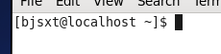
4.2 root用户
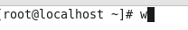
5.linux所有需要写路径的地方支持两种写法
5.1 全路径,标志:以/开头
5.2 相对路径:从当前资源一步一步寻找其他资源过程
6.su 用户名
说明：su是switch user的缩写，表示用户切换

三 . XShell
- linux客户端工具.
- CentOS中默认只开启22端口.其他端口都被防火墙拦截.

Filezilla工具使用
- FTP协议
1.1 英文名称(File Transfer Protocol)
1.2 作用:互联网中,计算机之间传输文件需要遵守的协议.
- fileziila
2.1 基于FTP协议的客户端工具.
2.2 使用filezilla可以快速完成文件传输功能.

安装JDK
- 把压缩包上传到服务器/usr/local/tmp
- 解压压缩包
# tar zxvf 文件名
- 把解压后文件复制到/usr/local/jdk7
# cp -r 文件名 /usr/local/jdk7
- 配置环境变量,执行命令
# vim /etc/profile
- 修改文件中内容
5.1 分割使用冒号
5.2 $变量名表示引用
5.3 export 添加或修改变量
#export PATH USER LOGNAME MAIL HOSTNAME HISTSIZE HISTCONTROL
export JAVA_HOME=/usr/local/jdk7
export PATH=$JAVA_HOME/bin:$PATH
export CLASSPATH=.:$JAVA_HOME/lib/dt.jar:$JAVA_HOME/lib/tools.jar
- 解析文件(或重启系统)
# source /etc/profile
- 验证配置是否成功
# java -version

Tomcat 配置
- 把tomcat压缩包上传到服务器
- 解压tomcat
# tar zxvf 压缩包名
- 解压后的文件夹复制到/usr/local/tomcat
# cp -r apache-tomcat-7.0.68 /usr/local/tomcat
- 配置环境变量
4.1 # vim /etc/profile
4.2 添加内容
export TOMCAT_HOME=/usr/local/tomcat
export CATALINA_HOME=/usr/local/tomcat
- 放行8080端口
5.1 # vim /etc/sysconfig/iptables
Centos 7中没有iptables文件解决办法：
- 随便写一条iptables命令配置防火墙规则：
# iptables –P OUTPUT ACCEPT
- 使用service iptables save进行保存
# service iptables save
如果提示错误（The service command supports only basic LSB actions (start, stop, restart, try-restart, reload, force-reload, status). For other actions, please try to use systemctl.）
执行以下步骤解决：
首先不管防火墙有没有关 都使用systemctl stop firewalld 关闭防火墙
然后使用 yum install iptables-services 安装或更新服务
再使用systemctl enable iptables 启动iptables
最后 systemctl start iptables 打开iptables
大功告成
试试service iptables save
- 上一步执行后查看/etc/sysconfig/iptables文件是否存在，如果存在则使用vim打开然后按下面方式继续修改防火墙配置。
更新：使用后发现重启后依然不能正常访问，查明原因是因为centos7默认使用防火墙拦截端口，需要切换到iptables服务
https://blog.csdn.net/irokay/article/details/72717132
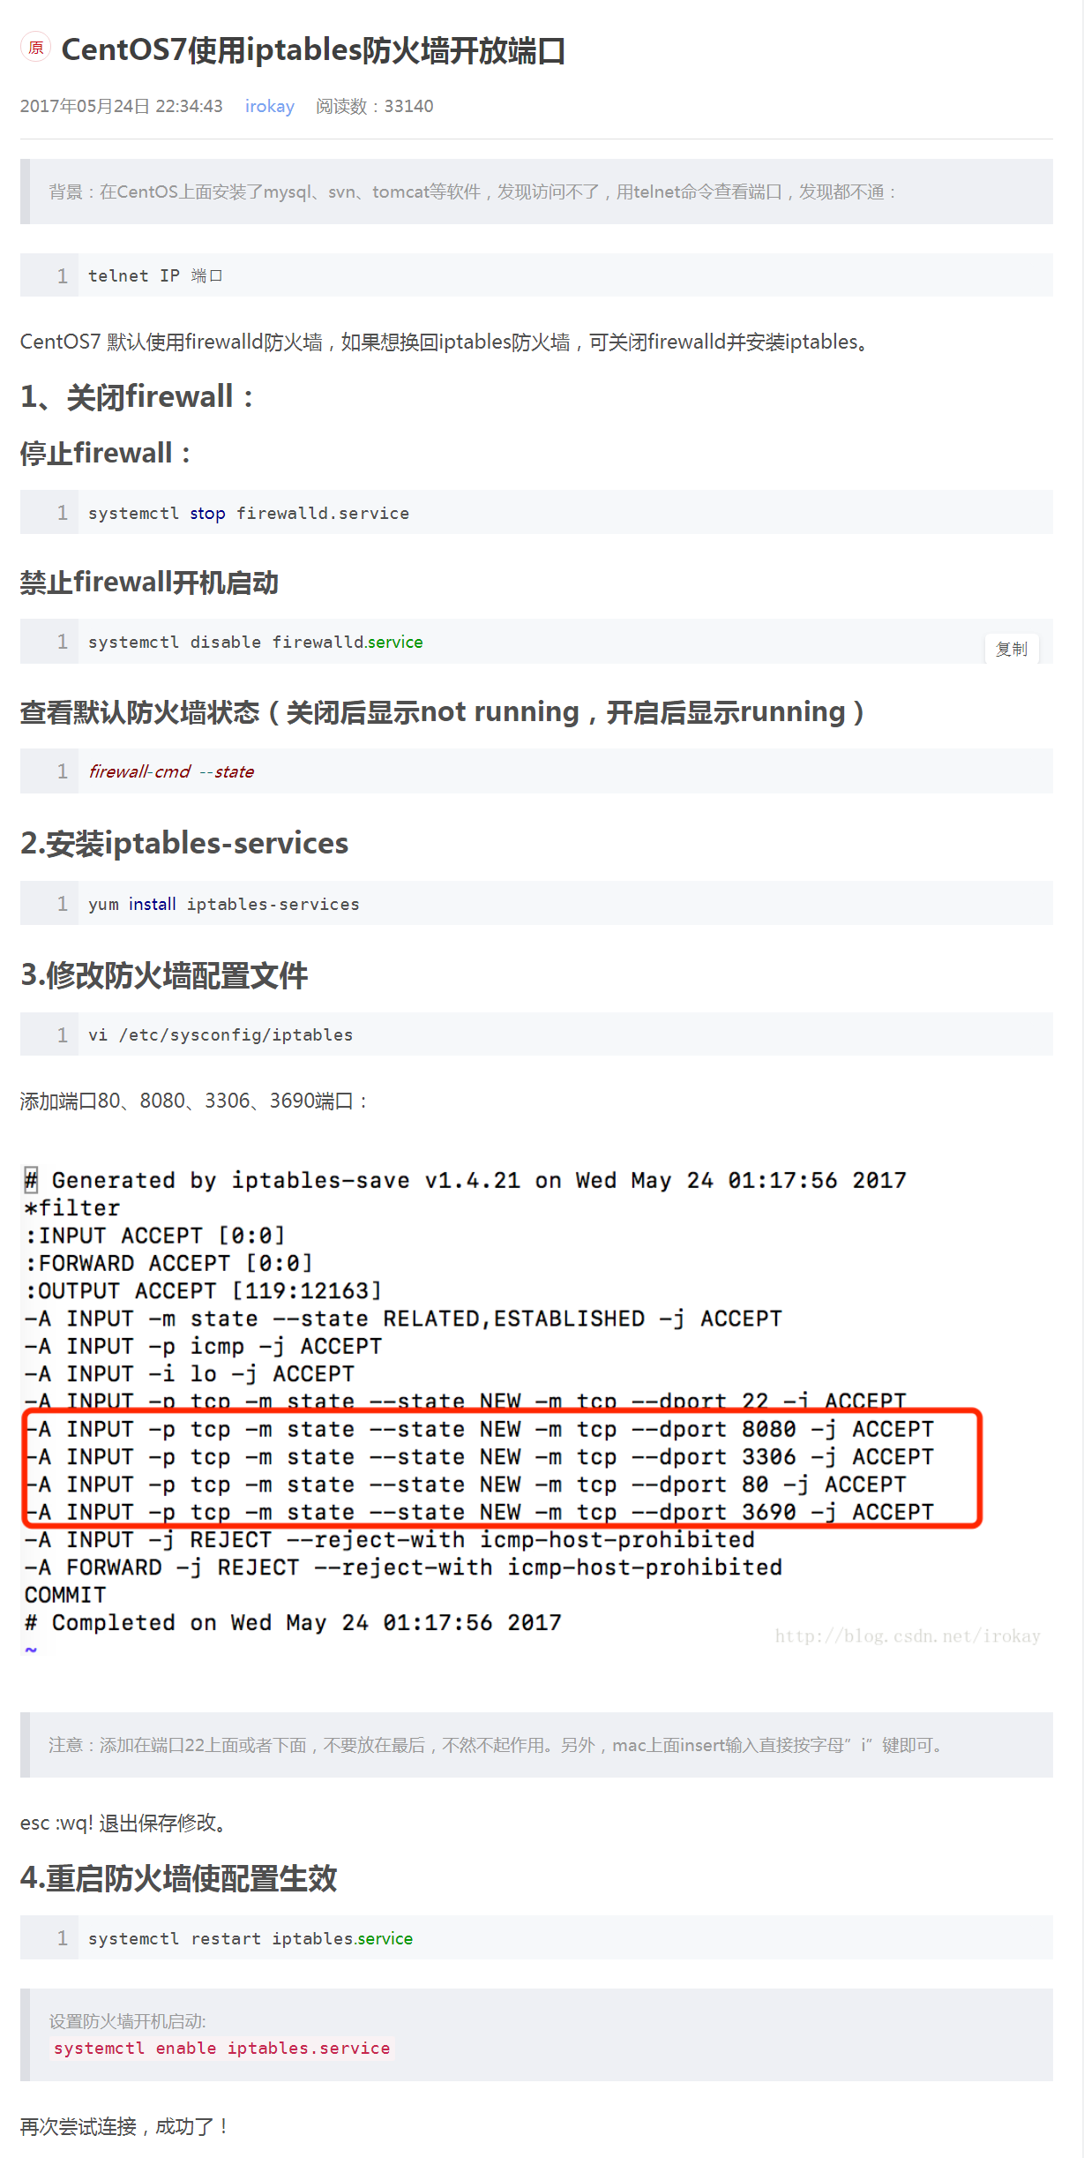

5.2 把包含22行复制一行,修改22为8080
5.2.1 8080:9000 从8080到9000全放行
5.3 重启服务:
# service iptables restart
5.3.1 restart 重启
5.3.2 start 启动
5.3.3 stop 停止
- 启动tomcat,进入到tomcat/bin文件夹
6.1 直接启动
# ./startup.sh
6.2 启动并动态打印启动信息
# ./startup.sh & tailf /usr/local/tomcat/logs/catalina.out

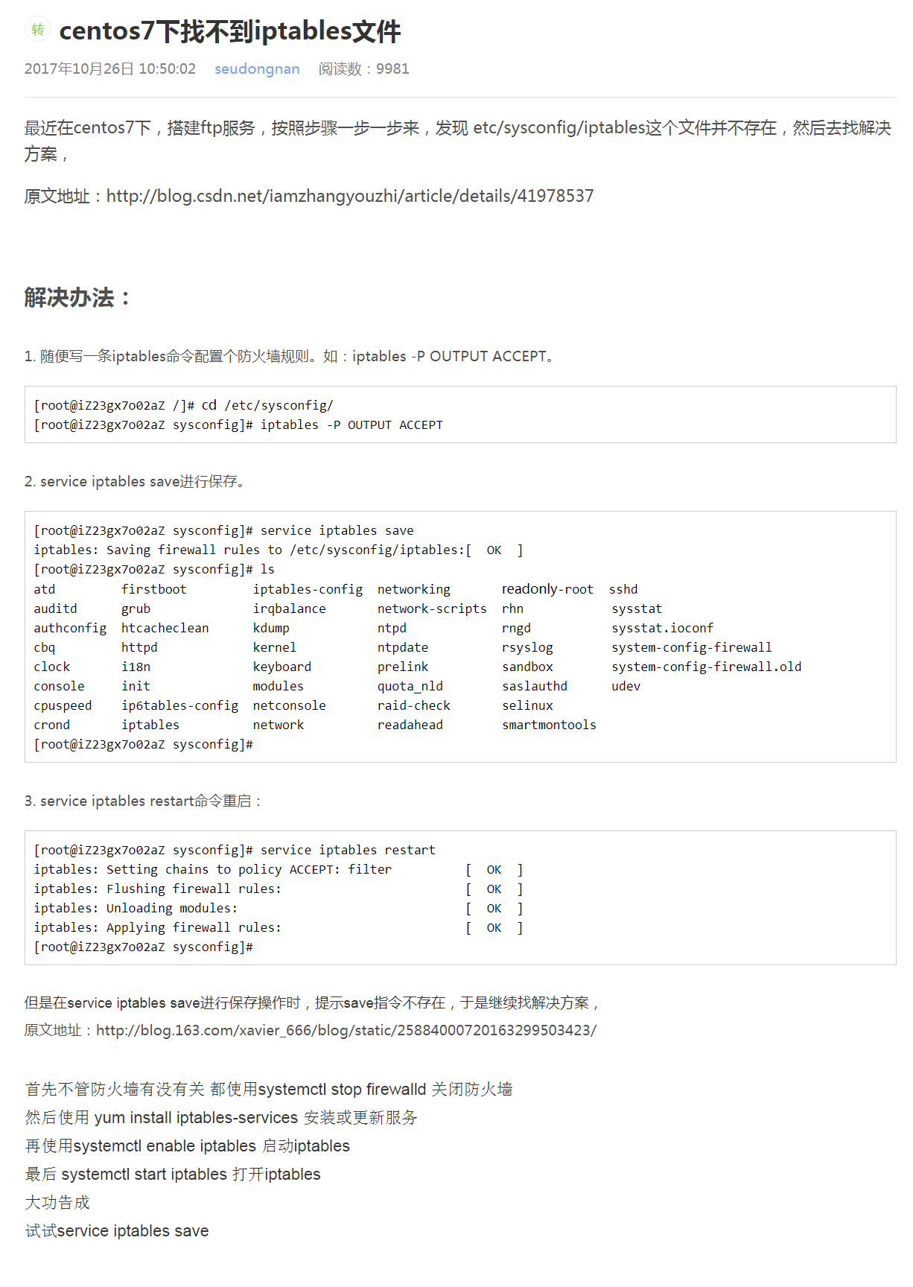

Mysql安装配置
1.解压安装包（建议把mysql放到/usr/local下，因为这个目录也是解压版的默认目录。可以减少很多配置）
Mysql必须保证赋权用户必须有操作权限，需要为mqsql提供一个管理员账户，单独创建mysql管理员而不直接使用root
2.cp xxx ../mysql –r 复制到/usr/local下
3.添加用户组
# groupadd mysqlg
4.添加用户(名称为mysql建议不要更换)，指定所属群组为mysqlg
# useradd –r –g mysqlg mysql
在root权限下，useradd只是创建了一个用户名，如 （useradd +用户名 ），它并没有在/home目录下创建同名文件夹，也没有创建密码，因此利用这个用户登录系统，是登录不了的，为了避免这样的情况出现，可以用 （useradd -m +用户名）的方式创建，它会在/home目录下创建同名文件夹，然后利用（ passwd + 用户名）为指定的用户名设置密码。
5.为用户组及用户授权
命令结尾“.”表示本级目录,所以执行命令时应在/usr/local/mysql下
变更mysql用户组有操作当前文件夹的权限
# chgrp –R mysqlg . *注意结尾的“.”
变更mysql用户具有操作本级目录的权限
# chown –R mysql .
（*以上两条命令可以合并成一条 # chown –R mysql:mysqlg ./）
（为用户组及授权均为以上命令）
6.注册mysql服务 /etc/my.cnf (mysql全局配置文件)
先把原来的删除
# rm /etc/my.cnf
- 初始化数据库(会生成一个配置文件 my-default.cnf)
./scripts/mysql_install_db –user=mysql
- 复制my.cnf文件 (将上条生成的配置文件放到/etc下)
# cp support-files/my-default.cnf /etc/my.cnf
- 复制启动文件
# cp support-files/mysql.server /etc/rc.d/init.d/mysql （服务名，调用：service mysql start）
- 启动mysql服务
- 添加软连接
# mysql –u root –pxxx (xxx为密码，当前没有密码,省略即可)
进入mysql客户端，会提示输入密码（默认没有密码，直接回车）
如果提示没有mysql命令，需要添加软连接
# ln –s /usr/local/mysql/bin/mysql /usr/bin/mysql
进入到mysql命令后、出现[mysql>]
接下来就可以执行数据库命令操作了
Mysql启动日志在 mysql/data/localhost.localdomain.err中

查看所有数据库
#Show databases
创建数据库demo
#create database demo default character set utf8;
切换数据库demo
#use demo
创建数据表
Create table user (
Id int(10) primary key auto_increment,
Name varchar(20)
);
插入数据
Insert into user values(default,’张三’);
执行sql脚本
#source sql文件
删除数据库
Drop database <databasename>

      - 修改mysql用户root密码
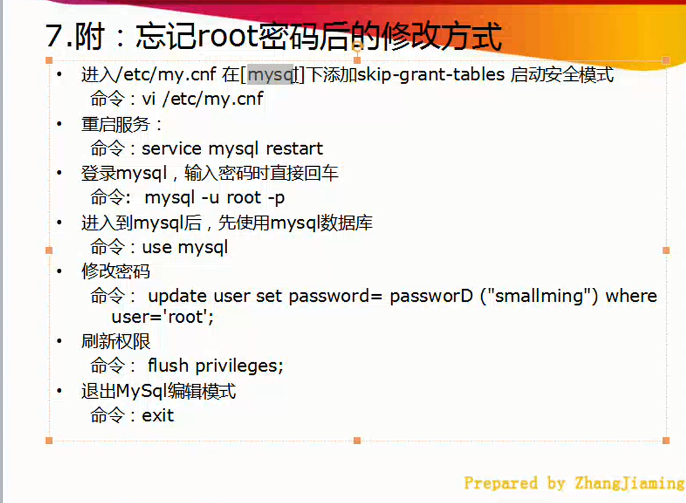
前两项为忘记密码的执行步骤，可以省略
#update user set password=password(“123456”) where user=’root’
      - 修改数据库配置使外界可以访问到
连接不到当前数据库有两个原因
端口没有开放
权限没有开放
#Grant all privileges on *.* to root@’%’ identified by ‘密码’ with grant option;
#Flush privileges

linux创建用户、设置密码
添加用户：useradd -m 用户名 然后设置密码 passwd 用户名
删除用户：userdel -r 用户名
1. 在root权限下，useradd只是创建了一个用户名，如 （useradd +用户名 ），它并没有在/home目录下创建同名文件夹，也没有创建密码，因此利用这个用户登录系统，是登录不了的，为了避免这样的情况出现，可以用 （useradd -m +用户名）的方式创建，它会在/home目录下创建同名文件夹，然后利用（ passwd + 用户名）为指定的用户名设置密码。
2. 可以直接利用adduser创建新用户（adduser +用户名）这样在/home目录下会自动创建同名文件夹
3. 删除用户，只需使用一个简单的命令“userdel 用户名”即可。不过最好将它留在系统上的文件也删除掉，你可以使用“userdel -r 用户名”来实现这一目的。

useradd testuser 创建用户testuser
passwd testuser 给已创建的用户testuser设置密码
说明：新创建的用户会在/home下创建一个用户目录testuser
usermod --help 修改用户这个命令的相关参数
userdel testuser 删除用户testuser rm -rf testuser 删除用户testuser所在目录
创建新用户后，同时会在etc目录下的passwd文件中添加这个新用户的相关信息
命令行窗口下用户的相互切换：
su 用户名
说明：su是switch user的缩写，表示用户切换
- 用户组的添加和删除：
groupadd testgroup 组的添加
groupdel testgroup 组的删除
说明：组的增加和删除信息会在etc目录的group文件中体现出来。
（find locate命令查找文件，可使用正则表达式） (grep ag命令在文件中查找文本， grep pattern file)
（which whereis命令）

